UČNI LIST: ALGORITMIČNO RAZMIŠLJANJE -ZANKE

- V mreži se nahajajo 3- je robotki. Vsak ima svoj program, ki ga lahko vidite pod mrežo. Odgovori na vprašanja:

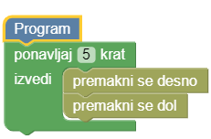
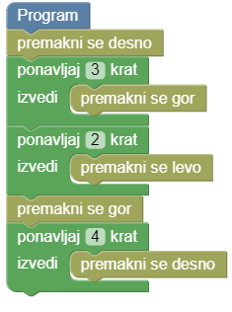
rumeni robot: modri robot: rdeči robot:
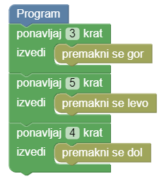

- Označi pot vsakega robota z enako barvo kot je robot.
- Do izvijača pride __________ robot.
- Zapiši navodila za ostala dva robotka, da prideta do izvijača na podoben način kot je napisan program v navodilu.

- Napiši navodila za pot do izvijača na podoben način kot je bilo to narejeno na prejšnji nalogi, nato pa zamenjaj delovni list z sosedom, ki naj pot nariše.

Navodila za pot:

